Информация к проекту решения по заявлению:
1.10. Зайцев Д. В.
Земельный участок:
адрес: обл. Новосибирская, г. Новосибирск, Октябрьский район, ул. Садовая, дом 182а;
кадастровый номер. 54:35:074375:2;
площадь- 343 кв.м.;
Планшет № 2061, 2140
Зонирование: Зона застройки жилыми домами повышенной этажности (Ж-5)
Запрос: «для индивидуального жилищного строительства (2.1) – индивидуальные жилые дома»
Планируется: завершения строительства и оформление документов на построенный объект

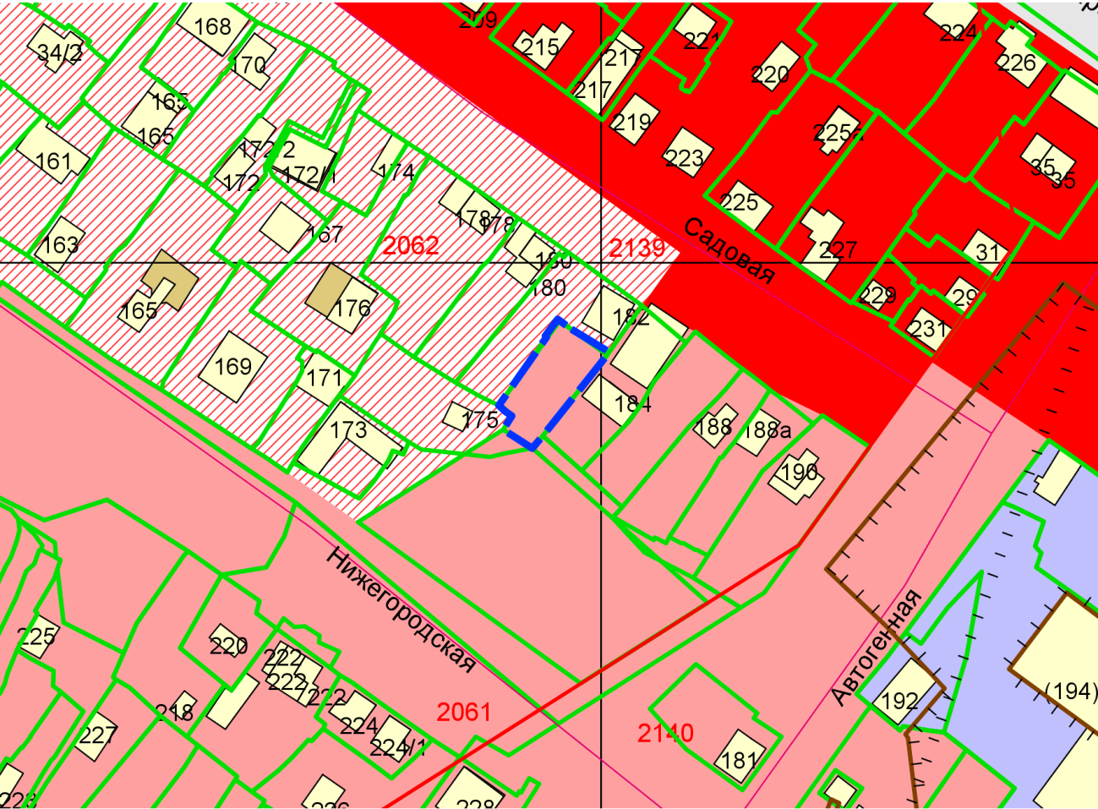
Приложения к заявлению:

